Инструкция по установке порогов Haval H3 (Kugou)

⑴ | 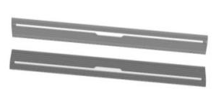  踏板（左右对称）  2只 | ⑵ | 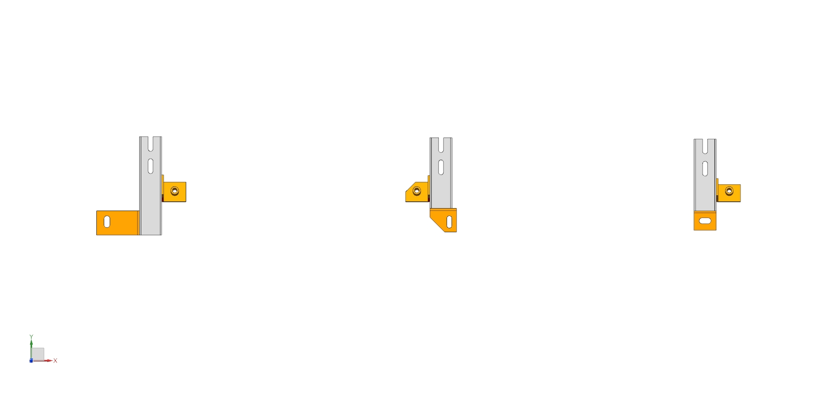  前支架  2只（左右对称） | ⑶ | 中支架  2只（左右对称）
⑷ | 左后支架  2只（左右对称） | ⑸ | 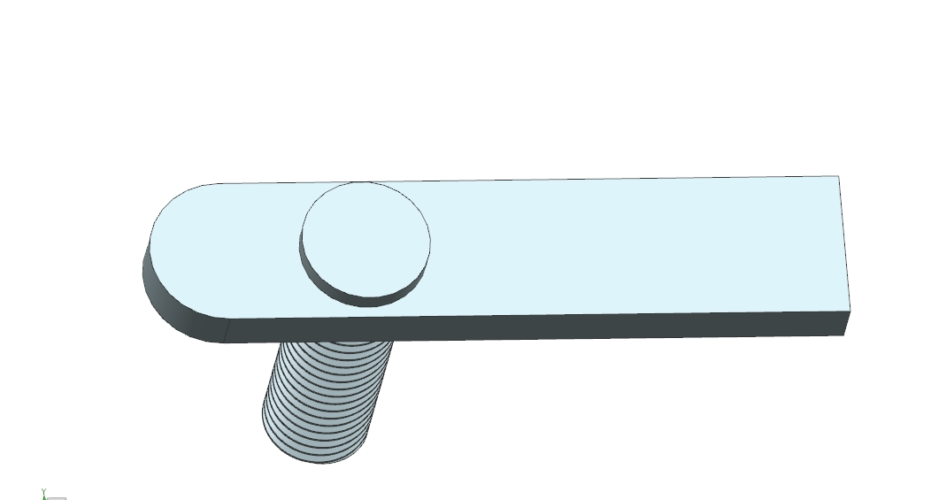  焊接平头螺丝M10X35  4只 | ⑹ | 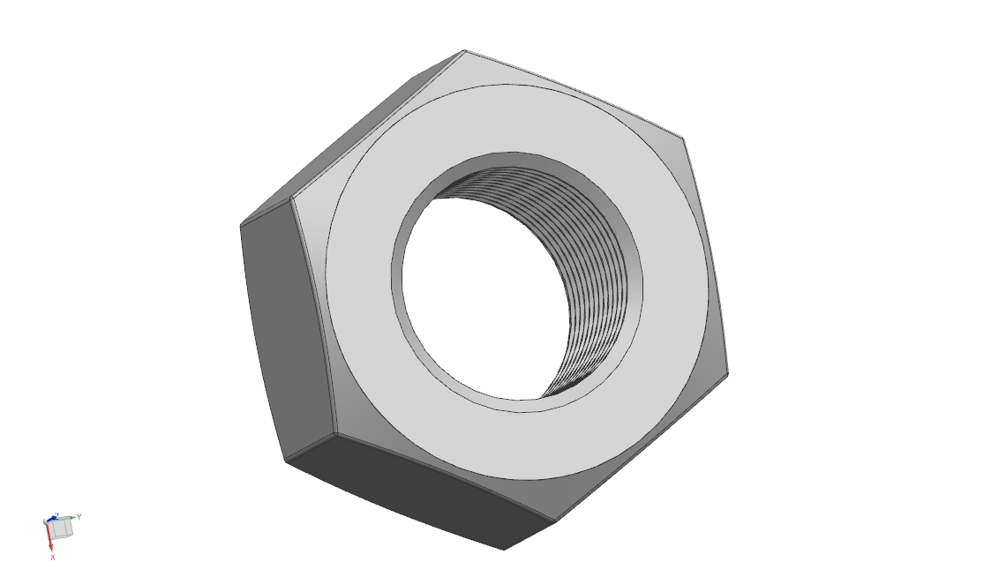  外六角螺母M10  4只
⑺ | 平垫D10  4只 | ⑻ |   弹垫D10  4只 | ⑼ | 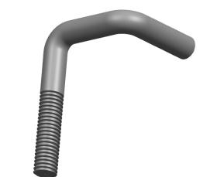  钩形螺丝M8  6只
⑽ | 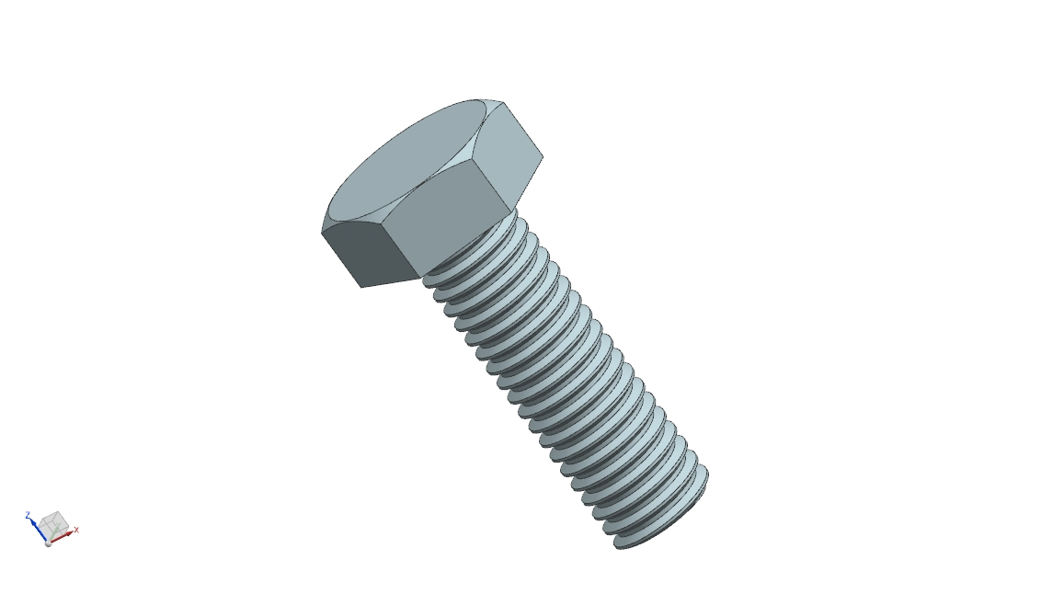  外六角螺丝M8X20  12只 | ⑾ | 弹垫D8  18只 | ⑿ | 平垫D8  18只
⒀ | 外六角螺母M8  4只 | ⒁ |  | ⒂

支架位置安装示意图（左右对称）：
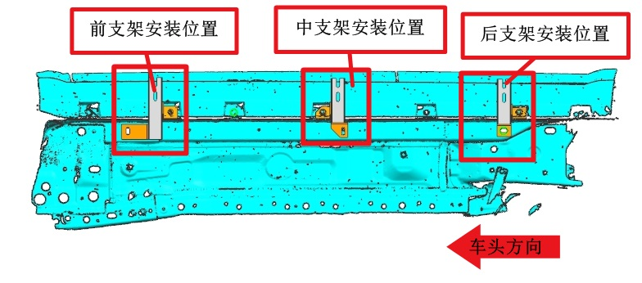
驾驶边支架安装配件图（左右对称）：
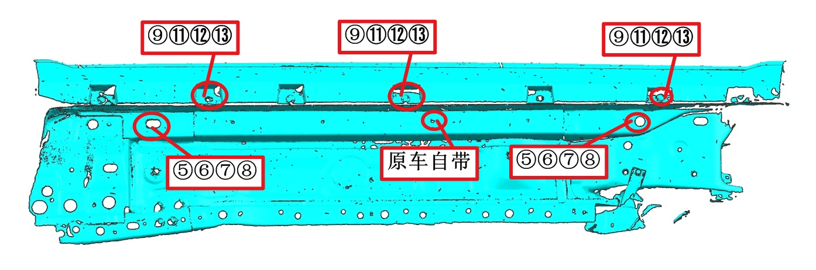
踏板/传动结构安装示意图（左右对称）：
